**Studie pro ČBA: Cena bydlení klesne, problém dostupnosti ale v dohledné době nepomine**

**Praha, 28. srpna 2019 – V Česku lze očekávat korekci cen nemovitostí směrem dolů, která bude následovat po zhruba čtyřletém období jejich růstu. Za předpokladu, že nedojde ke zhoršení vnějších ekonomických podmínek, však tento pokles cen nebude nijak razantní. Vliv na daný vývoj budou mít především faktory jako nezaměstnanost, resp. výše příjmů domácností, a (ne)dostatek bytů. Situace může vyústit v posun od vlastnického k nájemnímu bydlení. Vyplývá to ze studie Analýza cen nemovitostí v ČR, kterou pro Českou bankovní asociaci (ČBA) vypracoval analytik Tomáš Somogyi.**

Český trh s bydlením se v poslední době opět dostává do popředí zájmu odborné i laické veřejnosti. Jeho současný stav – stručně charakterizovatelný jako „vysoké ceny nemovitostí a jejich aktuální nedostatek“ – vyvolává řadu otázek, zejména pak jak se budou ceny nemovitostí vyvíjet dál. Analýza dosavadního vývoje činitelů, které jej ovlivnily, jakožto i nastínění možných dalších scénářů, bylo předmětem studie s názvem *Analýza cen nemovitostí v ČR*, kterou pro ČBA zpracoval analytik Tomáš Somogyi. Její závěry naznačují, že nejpravděpodobnějším scénářem pro dohledné období může být určitý pokles cen nemovitostí v Česku, nicméně vzhledem k ekonomickým souvislostem nelze předpokládat, že by se bydlení pro Čechy stalo dostupnějším.

**Historie se může opakovat**

Pro nalezení jednotlivých klíčů pro predikci budoucího možného dalšího vývoje je nezbytná analýza historických dat. Lze z ní usuzovat, že v současnosti Česká republika zažívá od svého vzniku již třetí vlnu intenzivního růstu cen bydlení.

**Vývoj cen bytů a mezičtvrtletních změn v období let 2000 až 2018** (Zdroj: data ČSÚ, Autor)

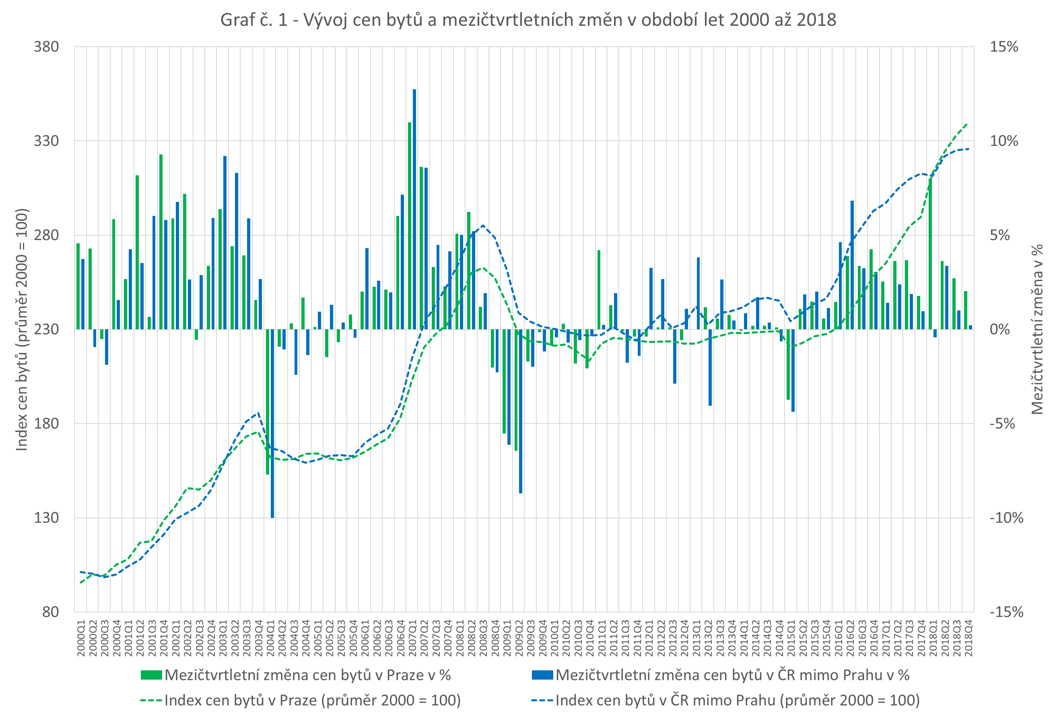

První vlna růstu cen bytůproběhla mezi lety 2000 a 2004 a byla tažena zejména pozitivním očekáváním českých domácností ohledně budoucí situace a možné cenové expanze rezidenčních nemovitostí, která nastane po vstupu ČR do EU. Vzhledem k těmto očekáváním vzrostly ceny bytů o + **86 %** v ČR (mimo Prahu) a o + **76%**v Praze***.***

V rámci druhé vlny v letech 2006 až 2008 vzrostly nabídkové ceny bytů o + **64 %** v ČR (mimo Prahu) a o + **56 %** v Praze. Za tímto zvýšením stojí zejména úvěrová expanze, jež byla vyvolána zpřístupněním úvěrového financování, dobrou situací na trhu práce, růstem mezd a důvěrou spotřebitelů.

Vývoj v posledním období od roku 2014 do současnosti pak přinesl třetí vlnu růstu cen. Od roku 2014 vzrostly nabídkové ceny bytů o + **43 %** v ČR (mimo Prahu) a o + **55 %** v Praze.

Z analýzy je zřejmé, že vždy zhruba rok po dosažení pomyslných cenových „vrcholů“ následovala cenová korekce, resp. mírný pokles cen. Po první vlně to bylo *o* ***- 14 %*** *v ČR (mimo Prahu) a o* ***- 7 %*** *v Praze a po druhé vlně (= období krize) o* ***- 17 %*** *v ČR (mimo Prahu) a o* ***- 13 %*** *v Praze.*

Nejčerstvější údaje pak svědčí o tom, že v současnosti se již růst cen víceméně zastavil nebo alespoň zpomalil. Soudě podle vývoje v předcházejících vlnách nyní pravděpodobně nastává čas korekce cen směrem dolů. Nejsou zde však žádné indikace, že by tento pokles cen měl být dramatický. Záležet to však bude na řadě okolností, jejichž vznik a intenzitu není snadné předpovídat. Patří mezi ně budoucí vývoj ekonomiky, situace na trhu práce, budoucí dynamika příjmů obyvatel, důvěra v budoucnost apod.

*„Navzdory korekcím lze říci, že byty v České republice se v dlouhodobém horizontu stále zhodnocují. Je to jeden z důvodů proč si myslím, že koupě nemovitosti, samozřejmě nezatíží-li to přespříliš rodinný rozpočet, je stále dobrým rozhodnutím,“* komentuje Vladimír Staňura, hlavní poradce ČBA.

**Nacházíme se ve třetí vlně růstu cen**

Na růstu cen nemovitostí se po roce 2014 v mnohém podílely podobné faktory, jako v předchozích případech. Mezi ně patří optimistická očekávání a důvěra veřejnosti ohledně dalšího vývoje ekonomiky, růst mezd, ale i u nás tradiční preference vlastnického bydlení.

Velmi příznivý současný stav ekonomiky, resp. ekonomický růst pohybující se v posledních čtyřech letech v průměru na 3,6 % HDP, se promítl na trhu práce. Zaměstnavatelé byli nuceni reagovat na nedostatek pracovních sil prostřednictvím navyšování mezd, jejichž úroveň v hrubém vyjádření vzrostla mezi lety 2008 až 2018 o 47 %.

**Vývoj obecné míry nezaměstnanosti a průměrné hrubé mzdy** (Zdroj: data ČSÚ, Autor)

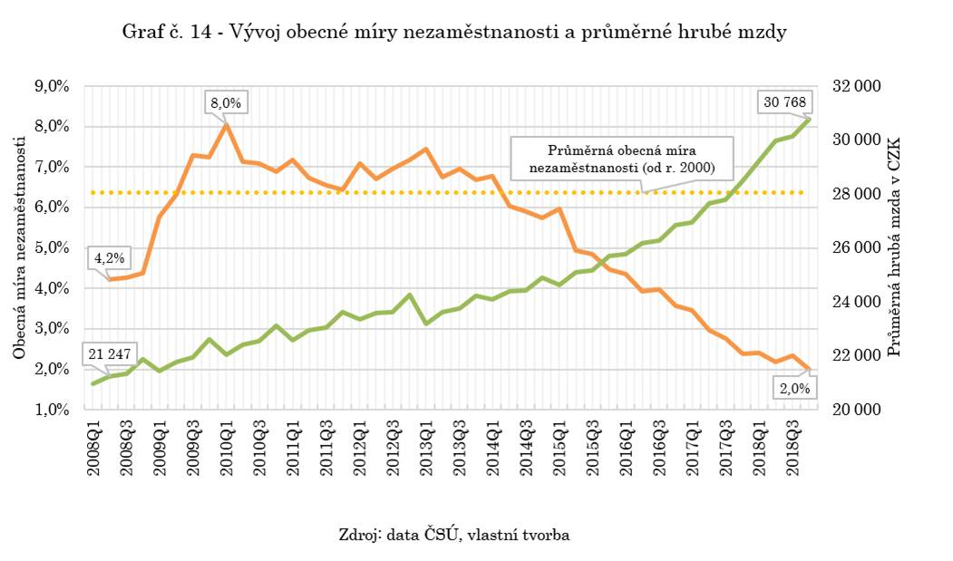

Za zmínku také stojí, že příjmy domácností u nás rostly o dost rychleji než například v průměru celé Evropské unie.

Vlivem shora uvedených pozitivních stimulů dochází k postupnému zesilování zájmu domácností o pořízení vlastního bydlení. *„Vzhledem k příznivému ekonomickému vývoji se na straně domácností snížila averze vůči kreditnímu riziku a rostl jejich zájem o navyšování spotřeby a pořizování kapitálově náročnějších statků, jimiž nemovitosti bezpochyby jsou*,“ komentuje Vladimír Staňura.

**Příjmy domácností rostou, zadlužení také**

Svůj podíl na poslední periodě růstu ale sehrála i nízká výše úrokových sazeb, která na jedné straně motivovala střadatele ke hledání výnosnějších titulů pro investování jejich úspor, na straně druhé pak zlevňovala náklady zadlužení a zvyšovala dostupnost hypotéčních úvěrů z pohledu klientů finančních institucí. Svou roli sehrály i snadnější refixace a refinancování hypotéčních úvěrů.

Zadluženost domácností se postupně zvyšovala, přitom zcela převládajícím prvkem dluhu byly právě hypotéční úvěry. Celkové zadlužení domácností oproti počátku roku 2008 se do konce roku 2018 zvýšilo o 118 %, z původních 756 mld. CZK na 1 651 mld. CZK. Dle kategorizace úvěrů se jedná o 69% nárůst hodnoty úvěrů na spotřebu, 105% nárůst hodnoty ostatních úvěrů a rekordní 134% nárůst hodnoty úvěrů na bydlení. Lidé si zkrátka půjčují více, a to především na pořízení vlastního bydlení. České domácnosti na konci roku 2018 dlužily na hypotečních úvěrech necelých 1,3 bilionu CZK.

**Nedostatečná nabídka**

Dlouhodobým problémem, který nahrává růstu cen, je neuspokojená poptávka z důvodu nízkého počtu volných a cenově dostupných bytů. Problematický je velmi nízký počet každoročně vydávaných stavebních ohlášení a povolení na výstavbu bytových jednotek, zejména na území české metropole. Omezená výstavba a akutní nedostatek dostupných bytových jednotek zvedl ceny pražských bytů v posledních letech o desítky procent. Přitom ceny nemovitostí rostou rychleji než ceny stavebních prací, které se oproti průměru roku 2015 (náklady na bytové budovy) ke konci roku 2018 zvýšily o 10 %.

Přírůstek nových bytů na území Prahy se dlouhodobě drží na úrovni 5 tis. bytů ročně. Tak nízký stabilní přírůstek bytových jednotek nestačí uspokojovat poptávku kupujících a nezvyšuje nabídku volných bytů.

*"Je ale zapotřebí dodat, že počet dokončených bytů v ČR podle dat ČSÚ v posledních letech roste. Zvýšená nabídka se ale ještě plně neprojevila na trhu. Očekávám, že se tak stane během příštího roku,“* upozorňuje Vladimír Staňura.

**Náklady na bydlení v rozpočtu domácností na průměru EU**

Průměrná česká domácnost vydává na bydlení zhruba 22 % svého rodinného rozpočtu. To nás řadí do průměru EU, za pozornost přitom stojí, že podíl těchto nákladů v posledních letech klesá.

**Podíl nákladů na bydlení na disponibilním důchodu průměrné domácnosti** (Zdroj: Eurostat, Autor)

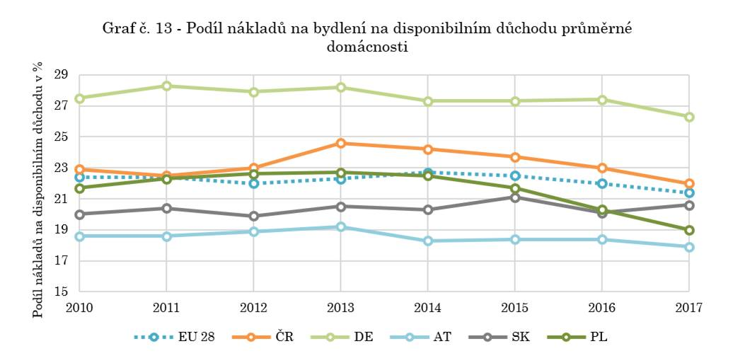

Dostupnost hypoték ale neznamená dostupnost bydlení. Pokud se podíváme na ceny nemovitostí, jejich růst v posledních letech vede k přehodnocování zájmu o pořízení vlastního bydlení. Zejména obyvatelé Prahy, ale také i Brna dnes musí počítat s tím, že pořízení vlastního bydlení je pro ně relativně dražší než v řadě sousedních měst. Srovnáme-li cenu metru čtverečního v novostavbě s čistou mzdou, pak v Praze je cena více než čtyřnásobně větší (419 %), přitom v Mnichově činí tento ukazatel 378 %, ve Vídni 327 %, v Bratislavě 292 %, v Berlíně 272 % a v Brně 258 %.

*„Důsledkem je, že se zájemci o bydlení obracejí více k možnosti jít do nájmu. Napjatá situace na trhu bydlení však nenabízí v našem případě, zejména v Praze a v Brně, příliš dobré řešení,“* říká Vladimír Staňura a dodává: *„Zájemce o nájem bytu musí dnes v Praze počítat s tím, že jej bydlení bude stát v porovnání s čistou mzdou relativně více než třeba ve Vídni nebo v Berlíně.“*

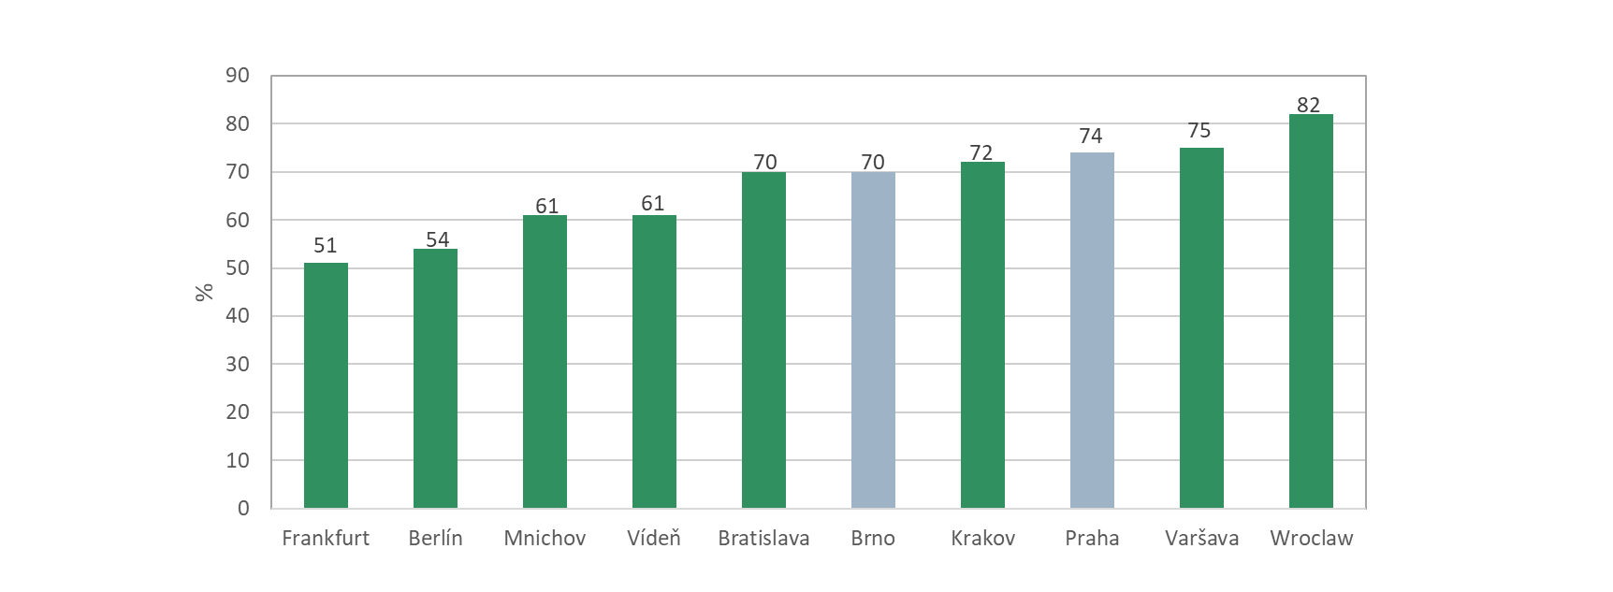

**Pronájem třípokojového bytu mimo centrum k čisté měsíční mzdě** (Zdroj: numbeo.com)

**Jak se bude situace vyvíjet dále?**

Zásadním faktorem je omezená nabídka nemovitostí. V tuto chvíli se zdá, že ceny rezidenčních nemovitostí právě atakují svou horní hranici.Zájemci o koupi bydlení jsou nyní vystaveni nejvyšším pořizovacím nákladům v historii, v některých lokalitách až neúnosným.

Další vývoj bude závislý na následujících činitelích: pohybu úrokových sazeb, očekávání domácností ohledně udržitelnosti jejich disponibilních příjmů, situaci na trhu práce, celkové ekonomické situaci a důvěře lidí v budoucnost, vývoji nájemného a konečně výstavbě a vývoji na straně nabídky volných bytových jednotek.

Na dalším vývoji se projeví i ekonomická situace, zejména pokud by se naplnily scénáře, které se nikdo nepřeje, ale které nelze pominout, tedy zpomalení hospodářského růstu nebo jeho propad s dopadem na situaci na trhu práce i vývoj příjmů obyvatelstva.

V budoucnu bude tedy stav českého trhu s bydlením ovlivňovat mix různých faktorů, jejichž vzájemné působení může ovlivnit cenu rezidenčních nemovitostí v různém rozsahu a různém směru. *„Jako nejpravděpodobnější se jeví scénář, kdy v následujících letech dojde zejména díky novele stavebního zákona, předzásobení developerů a hotovým projektům k nárůstu nabídky volných bytových jednotek. Bude se tak dít při postupném zpomalení ekonomiky daném Brexitem, globálními hrozbami a v neposlední řadě slabší německou ekonomikou. Následkem toho dojde ke zhoršení situace na straně kupujících, a to z důvodu růstu nezaměstnanosti, nižší míry nalézání práce, absence růstu reálných mezd či zvýšení dluhové zátěže,“* předpovídá Vladimír Staňura.

**Změnit příklon k vlastnickému bydlení nebude snadné**

Češi jsou tradičně nakloněni vlastnickému bydlení a bude tomu tak nejspíše i nadále. Tento trend je viditelný ve všech postkomunistických zemích a do jisté míry má podobné kořeny – lidí vnímají investici do bydlení jako spolehlivou formu zajištění na stáří a dobrou, málo rizikovou investici.

**Rozdělení obyvatelstva podle užívání nemovitosti, 2017 (% populace)** (Zdroj: Eurostat, data za 2016)

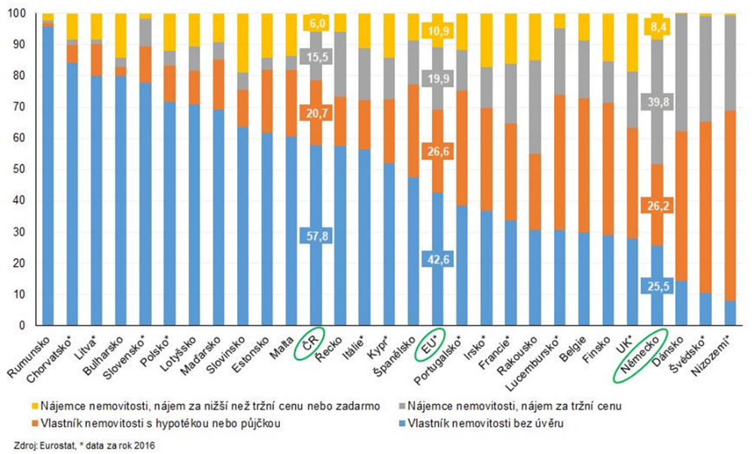

To se však může změnit. *„Lze ale očekávat, že v následujících letech se bude Česká republika stále více přibližovat západním zemím Evropy, kde je podíl nájemního bydlení daleko vyšší než v tuzemsku. Zejména mladší část populace bude před hypotečními úvěry favorizovat flexibilnější nájemní bydlení, a to i za cenu toho, že se při srovnatelných až lehce vyšších měsíčních nákladech okrádají o budoucí vlastnictví nemovitého aktiva,“* uzavírá autor studie, analytik Tomáš Somogyi*.*

**O autorovi studie:**

Tomáš Somogyi vystudoval magisterské studium na Národohospodářské fakultě Vysoké školy ekonomické s hlavní specializací na národní hospodářství a vedlejší specializací na oceňování podniku a jeho majetku, kterou absolvoval na Institutu oceňování majetku. Zajímá se o kapitálové trhy, makroekonomii a problematiku fondů kvalifikovaných investorů, se kterou se na denní bázi stýká ve svém profesním životě. V současné době působí jako Relationship Manager v oddělení Wealth Managementu skupiny Conseq, kde se zaměřuje na zakládání a správu investičních fondů či dluhopisové emise. Současně externě spolupracuje s Českou bankovní asociací jako ekonomický analytik.

**Další informace**

**obdržíte na adrese:**

Monika Petrásková

manažerka PR a komunikace ČBA

petraskova@czech-ba.cz

tel: + 420 733 130 282

**O České bankovní asociaci**

Česká bankovní asociace vznikla v roce 1990 a je dobrovolným sdružením právnických osob podnikajících v oblasti peněžnictví. V současné době sdružuje 38 členů. Rolí asociace je především zastupovat a prosazovat společné zájmy členů, prezentovat roli a zájmy bankovnictví vůči veřejnosti, podílet se na standardizaci postupů vbankovnictví a na vytváření odborných zvyklostí, podporovat harmonizaci bankovní legislativy s legislativou Evropské unie a vyvíjet aktivitu v informativní a školící oblasti. ČBA je členem Evropské bankovní federace aEMMI.